- 信息安全综述
- 信息安全的研究内容
（1）机密性：防止未授权方使用信息（2）完整性：防止数据被修改或破坏。（3）可用性：确保及时可靠的使用信息。（4）可控制性：信息的内容和传播具有可控性，网警比较关注。（5）不可否认性：传输双方无法否认数据的传输。（6）真实性：信息来源的鉴定。（7）可靠性：指定的条件和时间内完成指定功能的概率。
- 信息安全产生的根源
内因：信息系统的复杂性，包括过程复杂、结构复杂、应用复杂外因：人为和环境的威胁和破坏
- 安全威胁的分类
根据来源分类：人为威胁和自然威胁。内部威胁和外部威胁根据行为分类：主动威胁和被动威胁
根据动机分类：偶发性威胁和故意性威胁
- 安全体系结构
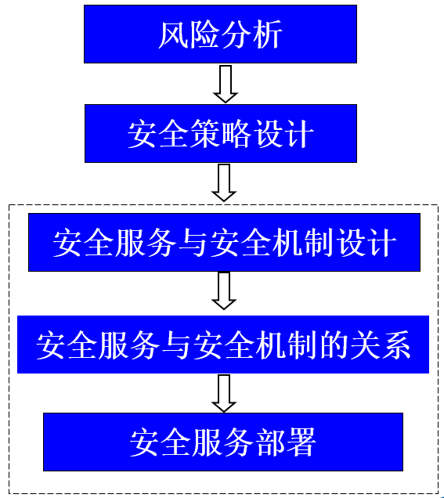
- 安全服务
认证：鉴别数据来源和实体访问控制：防止未授权使用资源机密性：防止数据的未授权泄露完整性：确保数据未被修改不可抵赖性：双方无法抵赖执行某个行为
- 安全机制:a.加密 b.数字签名机制 c.访问控制机制 d.数据完整性机制 e.认证交换机制 f.业务填充机制 g.路由机制 h.公正机制
- 安全服务和安全机制的关系:(1)安全服务由安全机制实现 (2)一个安全机制可以实现多种安全服务(3)一个安全服务也可以由多种安全机制实现
- 网络威胁与攻击
- 网络中存在的安全威胁
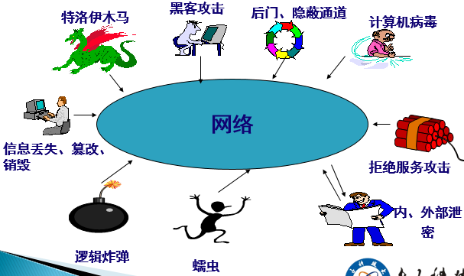
- 安全攻击方法窃取口令进入系统
(1)利用系统自身安全漏洞 (2)特洛伊木马程序：伪装成工具程序或者游戏等 (3)WWW欺骗：访问篡改过的网页 (4)电子邮件攻击 (5)网络监听 (6)跳板攻击 (7)拒绝服务攻击(DoS)和分布式拒绝服务攻击(DDoS)
- 软件漏洞的原因
技术：软件的复杂性人员：人的缺陷成本：软件的安全保障需要投入成本（非直接效益）配置、管理：管理人员惰性，缺乏安全意识
- 入侵系统的常用步骤
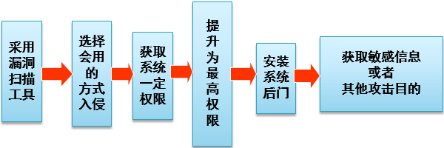
- 攻击的一般过程：预攻击--->攻击—>后攻击
预攻击：目的是收集信息，决策攻击，攻击的内容为获得域名及IP分布、获得拓扑及OS等、获得端口和服务、获得应用系统情况、跟踪新漏洞发布攻击：目的是获得系统的一定权限，攻击的内容为：获得远程权限、进入远程系统、提升本地权限、进一步扩展权限、进行实质性操作后攻击：目的是消除痕迹，长期维持一定的权限，后攻击的内容为植入后门木马、删除日志、修补明显地漏洞、进一步渗透扩展
- 预攻击概述
Ping sweep：寻找存活主机Port scan：寻找开放服务（端口）OS fingerprint：操作系统识别。资源和用户信息扫描
- 网络扫描器
简介：自动检测远程或本地系统安全性弱点的程序
主要功能（步骤/工作原理）：a.扫描目标主机识别其工作状态；b.识别目标主机端口的状态（监听/关闭）；c.识别目标主机系统及服务程序的类型和版本；d.根据已知漏洞信息，分析系统脆弱点；e.生成扫描结果报告
扫描技术:(1)传统的主机扫描技术：目的是确定在目标网络上的主机是否可达，常用手段有：ICMP Echo扫描、ICMP Sweep扫描、Broadcast ICMP扫描、Non-Echo ICMP扫描(2)高级主机扫描技术：该技术针对具有防火墙和网络过滤设备的主机仍然有效，利用ICMP协议提供网络间传送错误信息的手段有：异常IP包头、在IP中设置无效的字段值、错误的数据分片、通过超长包探测内部路由器、反向映射探测(3)端口扫描技术：目的是发现主机的开放端口，主要包括三类：开放扫描（TCP Connect扫描）、半开放扫描（TCP SYN扫描）、隐蔽扫描（TCP FIN扫描、分段扫描）
- 缓冲区溢出
缓冲区溢出漏洞：不检查输入的数据长度是否超过缓冲区长度，总是默认相匹配，因此存在漏洞
缓冲区溢出攻击：利用缓冲区溢出漏洞，向缓冲区写超过其长度的内容，造成缓冲区的溢出，从而破坏程序的堆栈
缓冲区溢出攻击的危害性：a. 在UNIX平台上可获得一个交互式的shell；b.在Windows平台上可上载并执行任何的代码c.溢出漏洞发掘需较高技巧和知识背景d.一旦有人编写出溢出代码，则用起来非常简单e. 与其他的攻击类型相比，缓冲区溢出攻击不需要太多的先决条件，杀伤力很强，技术性强f.穿透防火墙
缓冲区溢出攻击的防范：防止缓冲区溢出；允许溢出但不允许改变控制流；允许改变控制流但禁止敏感代码执行
- 恶意代码分类：病毒：能自我传播、需用户干预来触发执行。蠕虫：能自我传播、不需用户干预即可触发执行。特洛伊木马：看起来具有正常功能，但实际上隐藏了很多其他功能的程序。后门：绕过安全性控制而获取对程序或系统访问权限的程序方法。RootKit：在安装目标隐藏自身及自身及指定的文件、进程和网络链接等信息，使攻击者获得访问权。
- 特洛伊木马隐蔽性
存放位置及文件名：文件名和系统文件接近，文件位置放在系统文件的位置上
通信方式:(1)基本通信方式：TCP协议，服务器端侦听，客户端连接(2)反向连接(3)使用UDP协议：分为正向和反向(4)用ICMP来通讯
进程隐藏(1)进程名字迷惑(2)把木马写入驱动和内核的级别(3)木马进程不容易发现，发现后没法活不允许删除
- 代码注入
无论正向反向，服务端和客户端视图建立连接时都会引起防火墙报警，因此使用代码注入。即服务端将自己注入可合法与外界网络通讯的进程地址空间，以新线程形式运行或者只是修改宿主进程，截获宿主进程的网络系统调用。
- 后门和木马的异同点
同：均隐藏在用户系统中向外发送信息，而且本身具有一定的权限，便于远程计算机对本机控制
异：木马相对独立、完整且功能强大；后门不独立存在，体积小，功能单一
- 木马和后门的防范方法
技术手段：运行实时监控程序，如防火墙、防病毒软件；端口扫描；查看连接
安全意识：不随意打开来历不明的邮件和软件；及时修补漏洞和关闭可疑的端口；尽量少用共享文件夹；升级系统和更新病毒库
- Sniffer网络环境
共享式网络:(1)用HUB连接网络.(2)广播：通过网络的所有数据包发往每一个主机
交换式网络:(1)通过交换机连接网络.(2)交换机构造“MAC地址-端口“映射表.(3)发送包的时候，只发到特定的端口上
- 网络监听：监视网络的流量、状态、数据等信息，分析数据包，获得有价值的信息。网络监听是一把双刃剑，及时管理工具又是工具的信息收集工具。
共享式网络监听原理：网卡工作在数据链路层——以帧为单位进行传输，帧头部分含有目的MAC地址和源MAC地址。
(1)普通模式：网卡只接收与自己MAC地址相同的数据包，并将其传递给操作系统。(2)混杂模式：网卡将所有经过的数据包都传递给操作系统。
交换式网络监听原理
(1)正常模式：交换机按MAC地址转发数据包，此时只能监听广播数据包(2)交换式网络监听：使不应到达的数据包到达本地
- 拒绝服务（DoS）
攻击可用性：通过某些手段使得目标系统或者网络不能提供正常服务目的：破坏组织正常运行；使某个服务器瘫痪，以方便黑客冒充；强制服务器重启，以便于黑客启动木马程序
DoS的形式:(1)消耗有限的物理资源(2)利用软件弱点或漏洞(3)修改配置信息造成DoS
拒绝服务攻击的本质:(1)资源对抗：消耗受害者的资源(2)简单DOS攻击：使用攻击者单机资源(3)反射攻击：使用反射服务器的资源进行攻击(4)分布式拒绝服务攻击：控制网络中的傀儡主机，僵尸网络，使用其资源进行攻击
典型的DOS攻击：land、ping of death、teardrop、SYN Flood、Smurf
防止DOS:(1)对于网络：路由器和防火墙配置得当；入侵检测系统，检测异常行为(2)对于系统：升级系统内核，打上必要的补丁，特别是简单的DOS攻击；关闭不必要的服务和网络组建；如果有配额功能的话，正确设置这些配额；监视系统的运行，避免降低到基线以下；检测系统配置信息的变化情况；(3)保证物理安全(4)建立备份和恢复机制
- DDoS（分布式拒绝服务攻击DDoS）：通过植入代理程序，将多个存安全弱点的计算机联合起来作为攻击平台，攻击者通过主控程序与代理程序的通信；操纵傀儡主机对一个或多个目标发动DOS攻击，从而成倍地提高拒绝服务攻击的威力。
- 密码学基础
- 典型加密技术
代换：明文内容的表示形式改变，相对位置不变
置换：明文内容的表示形式不变，相对位置改变
乘积密码：采用m个函数的复合，交替使用代换和置换，通过混乱和扩散，破坏密码系统进行的各种统计分析
- 加密通信的模型
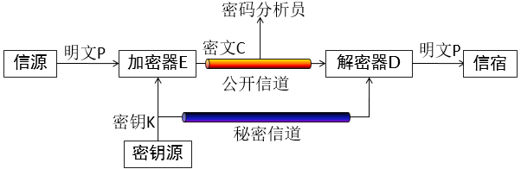
- 密码五元组（P，C，K，E，D）
- 常见的密码破解类型
唯密文攻击：破译者具有密文串(2)已知明文攻击：具有明文串和相应的密文(3)选择明文攻击：具有加密机的暂时访问，能选择明文串并构造出相应的密文串(4)选择密文攻击：具有解密机的暂时访问，可选择密文串并构造出相应的明文
- 密码算法的安全性:(1)无条件安全(2)计算上安全(3)可证明安全性：密码算法的安全性依赖于问题的复杂度
- DES算法原理
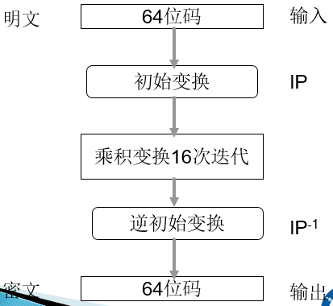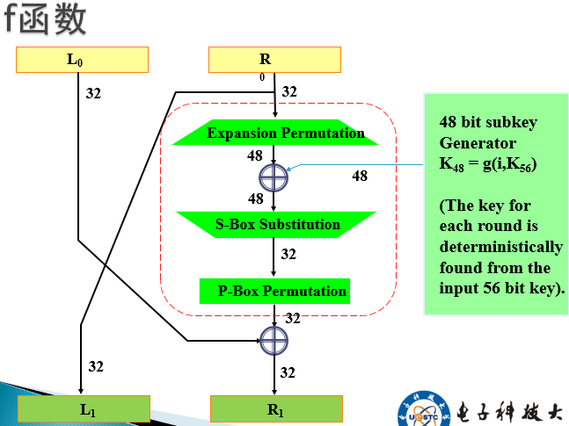
- 公开秘钥体制
提出的原因：对称密码体制的通信双方需要一对秘钥，n个用户需要C(n,2)=n(n-1)/2个密钥。用户量增大，密钥量急剧增大。对称加密算法无法实现抗抵赖的需求（数字签名问题）。
公开密码体制：每个用户拥有一对秘钥（公钥和秘钥，相互决定但不能相互推导）；加解密算法公开；两个秘钥中任何一个都可以用作加密，而另一个用作解密
安全基础：主要是数学中的难解问题，如基于大整数因子分解问题和基于离散对数问题
基本思想和要求
(1)产生一对密钥是计算可行的(2)已知公钥和明文，产生密文是计算可行的(3)接收方利用私钥来解密密文是计算可行的(4)对于攻击者，利用公钥来推断私钥是计算不可行的(5)已知公钥和密文，恢复明文是计算不可行的(6)(可选)加密和解密的顺序可交换
- RSA的主要缺点：运算速度慢，最快也比DES慢100倍，故用于少量数据加密；产生秘钥繁琐，受素数产生技术的限制。
- 对称和非对称密码的优缺点
对称的优点：计算开销小，算法简单，秘钥较短，适用大量数据加密
对称的缺点：规模复杂，通信前安全秘钥交换，没法鉴别，无法签名
非对称的优点：秘钥数量很小；秘钥发布不成问题；数字签名
非对称的缺点：秘钥尺寸大，加密/解密时的速度慢，适用于少量数据加密
- 加密功能的实施方式
链到链加密：在物理层或数据链路层实施加密机制优点：通信节点维护加密设施；对用户透明；能提供流量保密性（加填充）；密钥管理简单；可提供主机鉴别 （解密鉴别）；加/解密是在线缺点：数据仅在传输线路上是加密；每段链路使用不同的密钥加解密，每个结点都需一套加解密设备，开销大
端到端加密：在网络层及以上或者应用层实施加密机制优点：在发送端和中间节点上数据都是加密的，安全性好；能提供用户鉴别；提供了更灵活的保护手段缺点：不能提供流量保密性（信封不加密）；密钥管理系统复杂；加密是离线的
链到链加密与端到端加密的结合：端到端保证整个路径上的数据保密并提供认证，链路加密防止通信业务流被监听和分析。
- 秘钥管理与分配
- 秘钥生命期：产生、分配、使用、更新、撤销、销毁
- 秘钥分级
初级秘钥：加解密数据
二级秘钥：秘钥加密秘钥，保护初级秘钥
主密钥：对二级秘钥进行保护
- 秘钥分配技术：直接分配、秘钥分配中心方式、Diffie-Hellman方法、分级秘钥分配
- 秘钥分配中心方式
流程：当前的主流方式。
KDC与每个用户共享一个密钥加密密钥（二级）；
用户向KDC申请会话密钥；
KDC生成会话密钥；
KDC用密钥加密密钥加密会话密钥分发给用户。
优点：用户不保存工作密钥，可实现一报一密
缺点：通信量大，需较好的鉴别功能，以识别KDC和用户

利用公钥密码体制来分配密钥
A向B发送自己产生的公钥和A的身份；B收到消息后，产生会话密钥Ks，用公钥加 密后传送给A；A用私钥解密后得到Ks

- 公钥管理解决方案
将公钥与身份绑定
由可信第三方做担保
其他用户验证证书
- 公钥证书：用户通过公钥证书交换各自公钥
- 证书结构
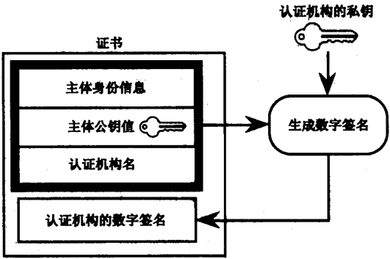
- 证书类型：签名证书和加密证书
- PKI—公钥基础设施：为管理公开秘钥和证书而建立的基础设施。
- PKI的逻辑结构
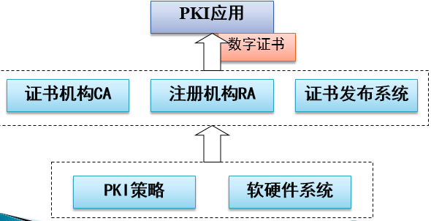
- 证书机构（CA）：负责用户秘钥或证书发放、更新、废止、认证等管理工作，分为公共CA和私有CA
- PKI的体系结构:单CA结构、层次CA结构、交叉CA结构
- 消息认证与数字签字
- 消息认证：消息接收者证实收到的消息来自可信的源点且未被篡改的过程，用来防止主动攻击的，包括伪装、内容修改、顺序修改、计时修改。
目的：保证消息的真实性和完整性
消息认证模型：三元组（K，T，V）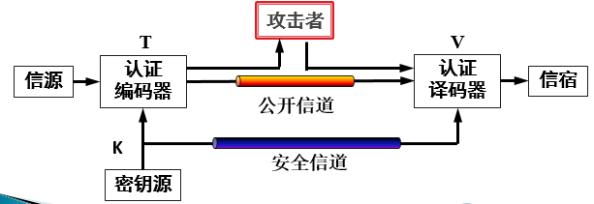
认证函数：消息加密函数、消息认证码、散列函数
- 散列函数：h = H（M）
输入：任意长度的消息M
输出：固定长度的散列值H（M）
单向函数：正向计算容易，反向计算困难
消息M的所有位的函数：消息中的任何一位或多位的变化都将导致该散列值的变化
- 数字签名：防止源点或终点否认的认证技术
提出原因：消息认证保护通信双方数据交换不被第三方侵犯，但是不保证双方自身的相互欺骗。
基本特点：能与被签的文件在物理上不可分割；签名者不能否认自己的签名；签名不能被伪造；容易被验证
基本要求：与基本特点一致
分类：以方式分为直接数字签名和仲裁数字签名；以安全性分为无条件的数字签名和计算上安全的数字签名；以可签名次分为一次性的数字签名和多次性的数字签名
- 仲裁数字签名：发送方将签名消息首先送到仲裁者，仲裁者测试消息及其签名，以检查其来源和内容，然后将消息加上时间戳，并与仲裁验证通过指示一起发送给接受者。
- 盲签名步骤
(1)消息发送者先将消息盲化(2)让签名者对盲化的消息进行签名(3)消息拥有者对签名除去盲因子，得到签名者关于原消息的签名(4)类比：盲化、签名、去盲
- 身份认证
- 身份认证概述：证实主体的真实身份与其所声称的身份是否相符的过程，是用户对资源访问的第一道关卡，是访问控制和审计的前提。
- 身份认证
(1)系统组成：认证服务器、认证系统用户端软件、认证设备、认证协议
(2)依据：根据安全从低到高依次为用户所知、用户所有、用户特征
(3)机制：非密码、基于密码算法、零知识证明协议
3. hash加盐机制
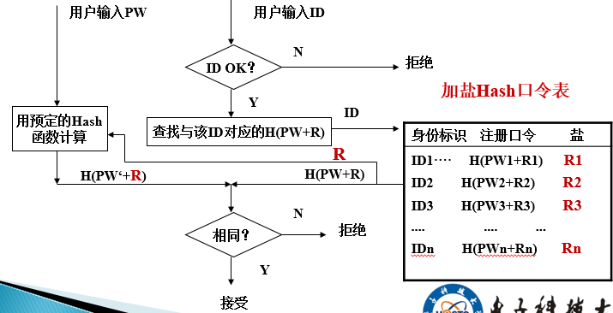
对抗重放攻击——一次性口令:在登录过程中加入不确定因素，使每次登录过程中传送的信息都不相同
确定口令的方法： 口令序列、挑战/回答、时间戳
- Kerberos简介：基于对称密码技术集中式的身份认证框架结构。
(1)使用DES加密算法(2)引入可信第三方(3)采用基于Needham-Schroeder协议(4)实现用户与服务器间的相互认证。
解决办法：票据重用。(1)引入票据许可服务器TGS(ticket-granting server)(2)AS不直接向客户发放访问应用服务器的票据，而由 TGS向客户发放
两种票据：票据许可票据Ticket_{tgs}(1)客户访问 TGS的票据:由 AS 发放，在用户登录时向 AS 申请一次，可多次重复使用；(2)服务许可票据TicketV：
客户访问应用时的票据；由TGS发放
- 访问控制
- 访问控制的概念：依据授权规则，对提出的资源访问加以控制，如限制访问主体对任何资源的未授权访问，决定用户能做什么。
- 访问控制的组成
访问控制三要素：主体、客体、安全访问策略
形式化描述：三元函数f(s,a,o)
- 访问控制的一般实现机制和方法
一般实现机制：基于访问控制属性、基于用户和资源分级
实现方法：访问控制表、访问能力表、访问控制矩阵、授权关系表、访问控制安全标签等
(1)访问控制表（ACL）：每个客体附加一个它可以访问的主体的明细表(2)访问能力表（CL）：每个主体都附加一个该主体可访问的客体的明细表(3)访问控制矩阵：横向表示CL，纵向表示ACL(4)授权关系表：按客体排序时是访问控制表，按主体排序时时访问能力表(5)访问控制安全标签
- 访问控制的一般策略
自主访问控制模型：授权的主体自主负责赋予或回收其他主体对客体资源的访问权限，主体还可以直接或间接地向其他主体转让访问权
强制访问控制模型：每个主体和分配一个固定的安全级别，只有系统管理员才可以修改，依据主体和客体的安全级别决定是否允许访问，共有四种方式：下读/上写；上读/下写等
基于角色访问控制模型
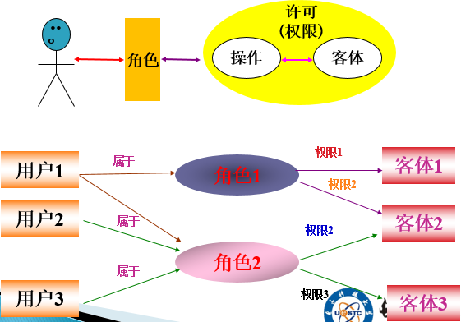
- 防火墙
- 防火墙概念
(1)高级网络访问控制设备(2)位置：位于不同网络安全域之间(3)功能：唯一通道，执行访问控制策略(4)目的：防止外部网络用户以非法手段进入内部网络访问内部网络资源，保护内部网络操作环境
- 防火墙功能：防火墙不能作为网络防范的一切，也不应该把它作为所有安全问题的一个最终解决方案。(1)访问控制：确定哪些服务可以被访问；确定允许哪个方向能够通过防火墙；控制一个特定的服务的行为(2)监视：日志、审计、报警、甚至计费功能(3)地址转换(4)安全功能实现平台
- 防火墙局限性
(1)可能被绕开，例如，在防火墙内部通过拨号出去(2)不能防范内部攻击(3)无法禁止内部人员将敏感数据拷贝到U盘上。(4)不能防范没有安全意识的管理员授予其些入侵者临时网络访问权限(5)不能防止传送被病毒感染的程序或者文件、邮件等(6)不对扫描文件(7)性能瓶颈、单点失效(8)不能防备新的网络安全问题。
- 防火墙技术
(1)包过滤：检查每一个包头部信息，依据一套规则决定丢弃或者放行该数据包(2)电路级网关(3)应用代理防火墙：完全阻隔网络通信流，接收、分析服务请求，若允许则代理用户去取得网络信息，内外网间不直接通信；对每种应用服务编制专门的代理程序(4)状态监测包过滤防火墙：采用基于连接的状态监测机制（在包过滤的同时，检察数据包之间的关联性，将属于同一连接的所有包作为一个整体的数据流看待，视每个连接发起到结束的全过程，构成连接状态表。检查包括链路层、网络层、传输层、应用层的各种信息，结合规则表和状态表决定是否允许包通过。）；动态连接状态表；支持多种协议和应用，可方便地实现应用和服务扩充。代理服务器的主要功能：(1)充当防火墙(2)节省IP开销(3)提高访问速度
- 防火墙体系结构(1)屏蔽路由器结构、(2)双重宿主主机体系结构(3)屏蔽主机体系结构(4)屏蔽子网体系结构
- 入侵检测
- IDS的引入原因
(1)IDS是防火墙之后第二道防线(2)防火墙存在很多不足，如自身可以被攻破，对某些攻击保护很弱，仅能拒绝非法的连接请求，但是对于入侵者的攻击行为仍一无所知(3)不是所有的威胁来自防火墙外部(4)入侵很容易(5)预防是理想的，但检测是必须的
- 入侵检测：从网络或系统关键点收集信息并进行分析，从中发现是否有违反安全策略的行为和被攻击的迹象
- IDS基本结构
三个功能部件：(1)信息收集：来源为系统或网络的日志文件、网络流量、系统目录和文件的异常变化、程序执行中的异常行为(2)信息分析：包括模式匹配、统计分析和完整性分析（用于事后分析）。模式匹配指将收集到的信息与已知的网络入侵和系统误用模式数据库进行比较，从而发现违背安全策略的行为；统计分析指给系统对象统计正常使用时的一些测量属性，然后用来与网络、系统行为进行比较，任何观察值在正常范围之外时，就认为有入侵发生。(3)结果处理
- 入侵检测的分类：按照分析方法分为异常检测模型和误用检测模型；按照数据来源分为基于主机、基于网络和混合型
- 响应策略：弹出窗口报警、E-mail通知、切断TCP连接、执行自定义程序、与其他安全产品交互
- 响应方式：被动响应、温和主动响应、严厉主动响应
- 入侵检测面临的问题
1) 随着能力提高，入侵者会研制更多攻击工具，以及使用更为复杂精致的攻击手段，对更大范围的目标类型实施攻击；2) 入侵者采用加密手段传输攻击信息3) 日益增长的网络流量导致检测分析难度加大；4) 缺乏统一的入侵检测术语和概念框架5) 不适当的自动响应机制存在着巨大的安全风险；6) 存在对入侵检测系统自身的攻击；7) 过高的错报率和误报率，导致很难确定真正的入侵行为；8) 采用交换方法限制了网络数据的可见性；9) 高速网络环境导致很难对所有数据进行高效实时分析
8. 入侵检测的发展方向：
1、更有效集成各种入侵检测数据源，包括从不同系统和不同传感器上采集的数据，提高报警准确率；2、在事件诊断中结合人工分析，提高判断准确性；3、提高对恶意代码的检测能力，包括email攻击，Java，ActiveX等；4、采用一定的方法和策略来增强异种系统的互操作性和数据一致性；5、研制可靠的测试和评估标准；6、提供科学的漏洞分类方法，尤其注重从攻击客体而不是攻击主体的观点出发；7、提供对更高级的攻击行为如分布式攻击、拒绝服务攻击等的检测手段；

